线性定常系统李式定理示例
例9.51：设二阶系统的状态方程为
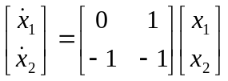
很明显，原点是一个平衡状态。试确定这个状态的稳定性。
解：设假定的李雅谱诺夫函数为
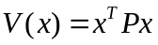
式中P由下式确定
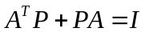
即
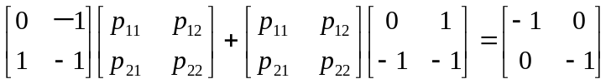
这里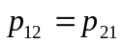。将矩阵方程展开，可得联立方程组
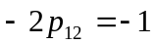
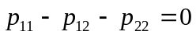
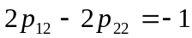
可得
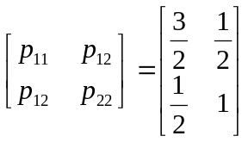
验算P的正定性，计算P的各阶主子行列式值
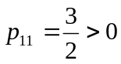， 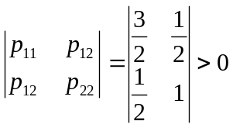
因为P是正定的，因此在原点处的平衡状态是大范围渐近稳定的。而李雅谱诺夫函数为：
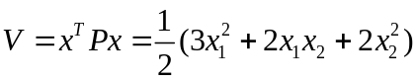
和
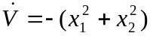
例9.52： 判断系统
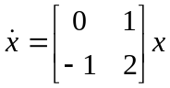
的稳定性。
解：选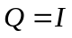，根据式（9.145）有如下联立方程组
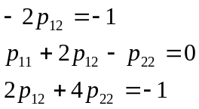
由此解得
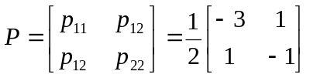
验算P的正定性，计算P的各阶主子行列式值
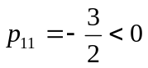，
矩阵P是非正定，所以系统不是渐进稳定的。
例9.53：确定图9.30中所示系统增益K的稳定范围。
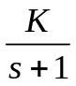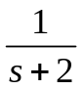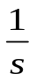
Y(s)
U(s)
图9.30 系统图
解：系统的状态方程为
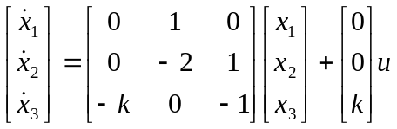 (9.147)
在确定k的稳定范围时，假设输入u为零。于是方程(9.147)可写为
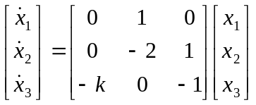
可以看出原点是平衡状态。假设取正半定的实对称矩阵Q为：
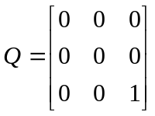 (9.148)
由于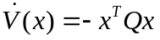除原点外不恒等于零，因此可以选择Q具有如上形式。注意到，
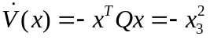
取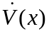恒等于零，这就意味着x₃也恒等于零。如果x₃恒等于零，那么x₁也必恒等于零。如果x₁恒等于零，那么x₂也恒等于零。于是只是在原点处才恒等于零。
因此，为了分析稳定性，可采用由方程（9.148）所确定的矩阵Q。
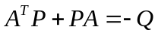
即，
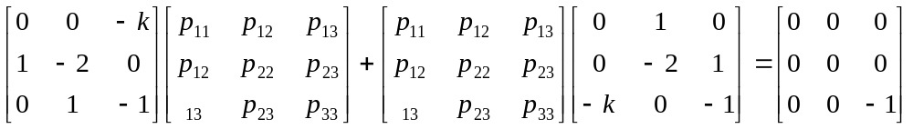 解：
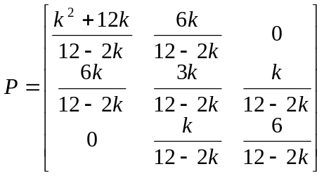
为了使P为正定的矩阵，其充要条件为

12-2k>0 和 k>0
即

0<k<6
因此，对于 0<k<6，系统是稳定的，也就是说原点在大范围内是渐近稳定的。
例9.54：已知系统如下所示
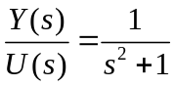
试用李雅谱诺夫直接法分析这个系统的稳定性。
解：在古典控制系统理论中，该系统是结构不稳定的。
现在用李雅谱诺夫直接法分析，该系统的状态方程为：
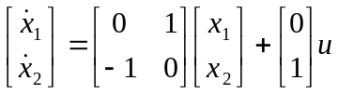
即
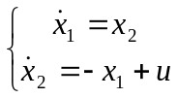
取李雅谱诺夫函数为

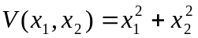（正定的）
那么
根据李雅谱诺夫稳定性定理，为了保证系统的渐近稳定性，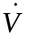必须是负定的。即
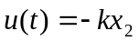
式中k为正常数。
上式表明：必须使u（t）变化与x₂的变化方向相反，才能使系统保持渐近稳定。如果同时存在一个外部输入信号r（t），则可取：
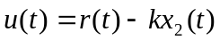
为输入信号，即可保持系统的渐近稳定性。由于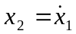，所以这实质上是一种速度反馈的补偿方式。

